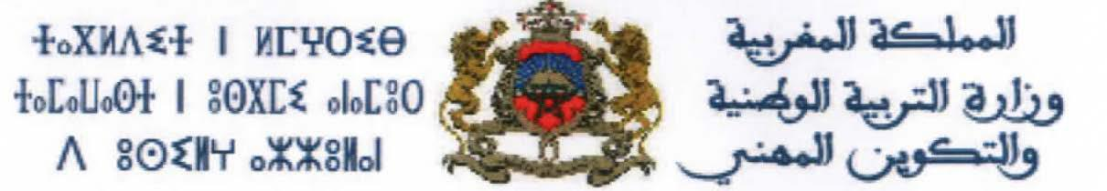

<

**ٔ ﳝ ﳉ ﺑ ﻟ ﳉ ﻣﻜ ا�ﰷد ﯿﺔ ا ﻬﻮﯾﺔ لﻠﱰﯿﺔ وا ﺘﻜﻮ�ﻦ ﻬﺔ ﻓﺎس نﺎس**

›]à{{{{{j{{{{{{{{÷]

**أﻧﺎ اﳌﻮﻗﻊ (ة) أﺳﻔﻠﮫ :**

|  |  |  |  |
| --- | --- | --- | --- |
| ا**ﻟﺴﻴﺪ(ة)** :............................................................................................................... | |  | .................................... |
| **ا�حﺎﻣﻞ (ة) ﻟﻠﺒﻄﺎﻗﺔ اﻟﻮﻃﻨﻴﺔ ﻟﻠﺘﻌﺮ�ﻒ رﻗﻢ**.............................................................. | | | ............................. |
| **أﺷهﺪ:** | |  |  |
| • | أﻧ�ي اﻃﻠﻌﺖ ﻋ�� ﻣﻀﺎﻣ�ن اﻹﻋﻼن اﳌﺘﻌﻠﻖ �ﺸﺮوط إﺟﺮاء ﻣﺒﺎراة اﻟﺘﻮﻇﻴﻒ ﺑﻤﻮﺟﺐ ﻋﻘﺪ ﻣﻦ | | |
|  | ﻃﺮف اﻷ�ﺎدﻳﻤﻴﺔ ا�جهﻮ�ﺔ ﻟﻠ��ﺑﻴﺔ واﻟﺘ�ﻮ�ﻦ �جهﺔ **ﻓﺎس ﻣﻜنﺎس** ؛ | | |
| • | أﻧ�ي ﻋ�� | ﻋﻠﻢ أن هﺬﻩ اﳌﺒﺎراة ﻻ��ﻢ اﻟﺘﻮﻇﻴﻒ �� | أﺳﻼك اﻟﻮﻇﻴﻔﺔ اﻟﻌﻤﻮﻣﻴﺔ؛ |
| • | أﻧ�ي ﻣﻮاﻓﻖ ﻋ�� إﺟﺮاء هﺬﻩ اﳌﺒﺎراة ﻟﻠﺘﻮﻇﻴﻒ ﻣﻦ ﻃﺮف اﻷ�ﺎدﻳﻤﻴﺔ ﺑﻤﻮﺟﺐ ﻋﻘﺪ؛ | | |
| • | أﻧ�ي أﻋﻠﻢ أن اﻟﺘﻌﺎﻗﺪ ﻣﻊ اﻷ�ﺎدﻳﻤﻴﺔ ا�جهﻮ�ﺔ ﻟﻠ�� | | ﺑﻴﺔ واﻟﺘ�ﻮ�ﻦ، ﻻ ﻳﺨﻮل �� ا�حﻖ �� اﻹدﻣﺎج |
|  | اﳌﺒﺎﺷﺮ �� | أﺳﻼك اﻟﻮﻇﻴﻔﺔ اﻟﻌﻤﻮﻣﻴﺔ . |  |

|  |  |  |
| --- | --- | --- |
| هﺬا، و | �� ﺣﺎﻟﺔ ﻧﺠﺎ�� �� | اﳌﺒﺎراة، واﳌﻮاﻓﻘﺔ ﻋ�� اﻟﺘﻌﺎﻗﺪ ﻣﻊ اﻷ�ﺎدﻳﻤﻴﺔ، **أﻟ��م ﺑﻤﺎ ﻳ:��** |
| .1 | اﺣ��ام ﺟﻤﻴﻊ ﺑﻨﻮد اﻟﻌﻘﺪ اﻟﺬي ﺳيﺘﻢ ﺗﻮﻗﻴﻌﮫ ﺑﻴ�ي و��ن اﻷ�ﺎدﻳﻤﻴﺔ ا�جهﻮ�ﺔ ﻟﻠ��ﺑﻴﺔ واﻟﺘ�ﻮ�ﻦ؛ | |
| .2 | ﻣﺰاوﻟﺔ ﻣهﺎم اﻟ�� | ﺑﻴﺔ واﻟﺘﺪريﺲ ﻃﻴﻠﺔ اﳌﻮﺳﻢ اﻟﺪرا��ي، ﻛﻤﺎ هﻮ ﻣﺤﺪد �� ﻣﻘﺮر ﺗﻨﻈﻴﻢ �ﻞ ﺳﻨﺔ |
|  | دراﺳﻴﺔ؛ |  |

|  |  |  |
| --- | --- | --- |
| .3 ﻋﺪم اﳌﻄﺎﻟﺒﺔ ﺑﺎﻹدﻣﺎج اﳌﺒﺎﺷﺮ �� | | أﺳﻼك اﻟﻮﻇﻴﻔﺔ اﻟﻌﻤﻮﻣﻴﺔ ﺑﻨﺎء ﻋ�� اﻟﺘﻌﺎﻗﺪ ﻣﻊ اﻷ�ﺎدﻳﻤﻴﺔ. |
|  |  |  |
| **إﻣﻀﺎء اﳌﻌ�ي ﺑﺎﻷﻣﺮ** |  | **اﳌﺼﺎدﻗﺔ وﺗ�حﻴﺢ اﻹﻣﻀﺎء** |
|  |  | **ﻣﻦ ﻃﺮف اﻟﺴﻠﻄﺎت ا�خﺘﺼﺔ** |
|  |  |  |
|  |  |  |